Школа юного географа

Контрольная работа № 3

Дорогие ребята!
Вам предлагаются контрольные задания, охватывающие все основные разделы школьной программы по географии. Приступая к решению данных заданий, вам следует повторить теоретический материал, пользуясь учебниками и учебными пособиями для учащихся средних общеобразовательных школ. Внимательно прочитайте условия заданий, а также указания по их выполнению. Постарайтесь набрать максимально возможное количество баллов (20)! Желаем успеха!

1. Посмотрев на данные изображения, назовите город и реку на которой он стоит? (2 балла)
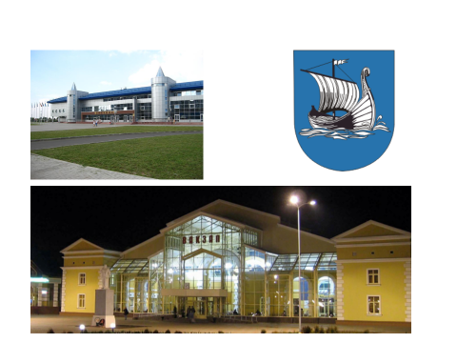

2. Назовите государство, которое является крупнейшим в мире производителем опиума? Как называется столица этого государства? (2 балла)
3. Определите страну, которая не входит в оловянно-вольфрамовый пояс Азии: А) Мьянма; Б) Лаос; В) Китай; Г) Таиланд. (1 балл)

4. Определите путешественника по картинкам (1 балл):
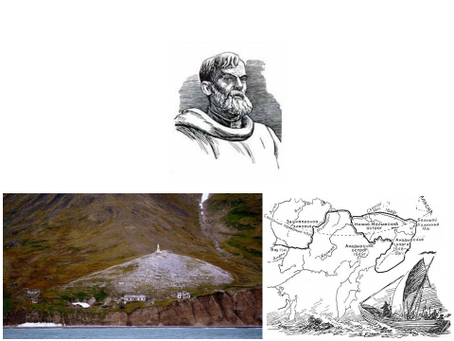

5. Назовите единственную в мире страну, где ¾ населения живет на высоте более 2500 м над уровнем моря? Назовите ОФИЦИАЛЬНУЮ столицу этой страны. (2 балла)

6. Определите, кому принадлежит данная карта? (1 балл)
А) Страбон; Б) Эратосфен; В) Клавдий Птолемей; Г) Анаксимандр.

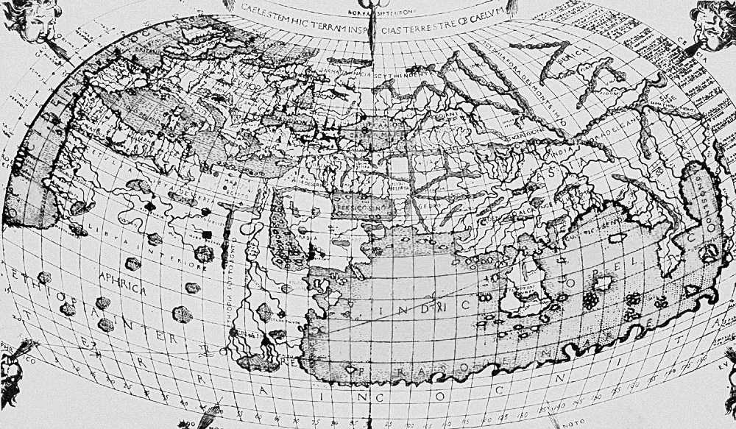

7. Соотнесите названия (или народные названия) озер и стран, где они находятся. ( 5 баллов)
Озера: Чернильное, Асфальтовое, Серное, Медное, Железное
Страны: Индонезия, Казахстан, Тринидад и Тобаго, Алжир, Россия

8. Определите форму рельефа по фотографиям (1 балл)
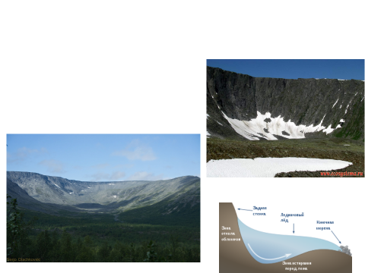
Варианты ответа: А) Карр; Б) Трог; В) Цирк; Г) Понора
9. Высочайшая горная система планеты – Гималаи – в 7,5 раз короче самой протяженной горной системы Америки – Кордильер. Однако на Земле есть горная система более высокая, чем Гималаи, и такая же протяженная, как Кордильеры Америки. Какая? Где она расположена? (1 балл)

10. Город с каким названием есть на каждом континенте (кроме Антарктиды)?
А) Москва; Б) Рим; В) Париж; Г) Нью-Йорк (1 балл)

11. Определите непризнанное государство по изображениям. Назовите его столицу? (2 балла)
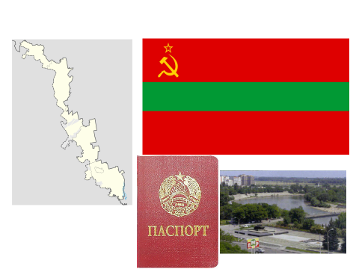

12. Назовите фамилию ученого, исследовавшего природу Центральной Африки: открыл оз. Нгами и верхнее течение р. Замбези, исследовал озёра Ньяса и Танганьика, открыл озёра Мверу, Бангвеулу и р. Луалабу. (1 балл)

Ответы необходимо прислать (по электронной или обычной почте)
до 1 апреля 2016 года!

Наши контакты:
246019 г. Гомель, ул. Советская, 104,
геолого-географический факультет,
кафедра геологии и географии,
«Школа юного географа»

e-mail: godunina@yandex.by

Каждый участник должен заполнить анкету!

Ф.И.О. участника
Школа, класс
Адрес, телефон
Электронный адрес (при наличии)

Желаем удачи и ждем Ваших ответов!

